Ликбез: монетаризм
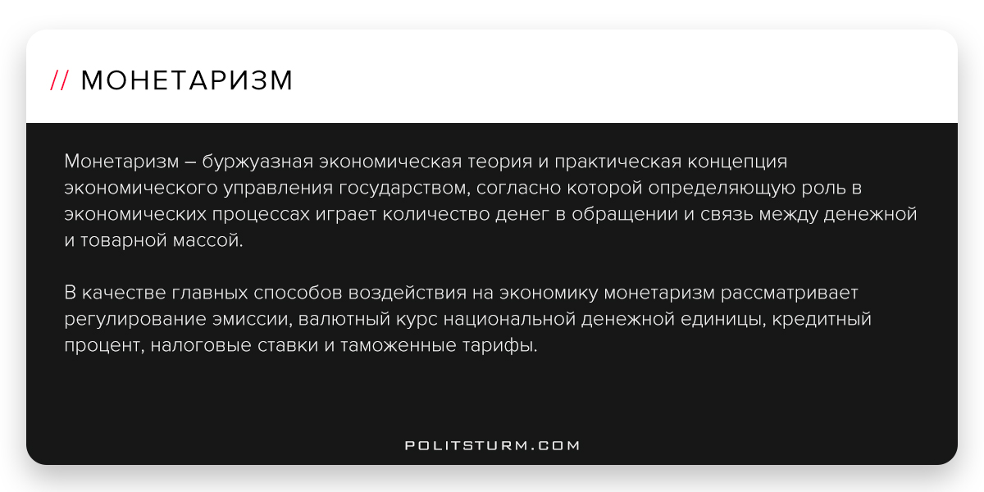

Оригинальная статья
2018-03-14

Монетаризм – буржуазная экономическая теория и практическая концепция экономического управления государством, согласно которой определяющую роль в экономических процессах играет количество денег в обращении и связь между денежной и товарной массой.
В качестве главных способов воздействия на экономику монетаризм рассматривает регулирование эмиссии, валютный курс национальной денежной единицы, кредитный процент, налоговые ставки и таможенные тарифы.

Оригинальная статья

